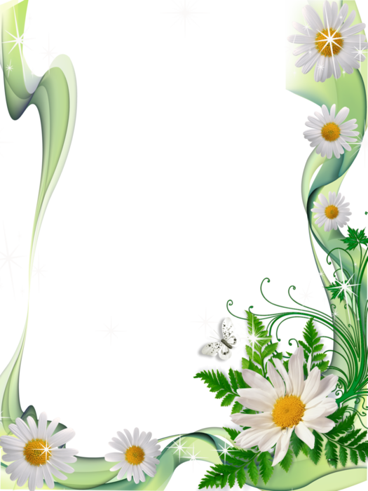

***Гигиенические требования к одежде ребенка***

Одевать ребенка красиво, чтобы он выглядел привлекательно — закономерное стремление родителей. Однако в погоне за красотой одежды нельзя выпускать из виду гигиенические требования к одежде ребенка, а так же удобство и целесообразность. Что мы имеем в виду, когда говорим о гигиенических требованиях к одежде? Она предохраняет ребенка от различных воздействий окружающей среды: от палящих солнечных лучей и сильных ветров, от холода и дождя.

**Правильно подобранная одежда.** Чистота и удобство — основные гигиенические требования к одежде детей, и чтобы эти требования были выполнимы, родители должны терпеливо, проявляя выдержку, постоянно воспитывать в детях желание быть всегда аккуратно одетыми и чистыми. Вместе с этим необходимо приучать ребенка бережно относиться к своей одежде. Для этого надо выделить место на вешалке для верхней одежды и место в шкафу для хранения белья, чтобы он мог сам брать и убирать все на место. При выборе одежды необходимо уделять внимание фактуре и качеству ткани. Способность ткани сохранять тепло зависит от воздушной прослойки, находящейся в ее порах — пушистая, рыхлая ткань особенно хорошо сохраняет тепло тела. Например, шерстяной материал примерно в два раза пористее, чем льняной, значит, он теплее. Для теплой погоды незаменимы ткани хлопчатобумажные. Они хорошо стираются и гладятся, всегда выглядят красивыми и нарядными благодаря стойкости красителей. Хлопчатобумажная ткань сохраняет тепло и в то же время не перегревает тело ребенка, хорошо впитывает влагу, выделяемую кожей, и потому помогает коже дышать. Детскую одежду обычно шьют из ткани, обладающей гигроскопичностью, т. е. хорошо впитывающей и испаряющей влагу. Синтетические или накрахмаленные ткани не рекомендуются, так как они воздухонепроницаемы; скапливаемый воздух под одеждой, не имея достаточной вентиляции, вызывает перегрев тела, усиленное отделение пота, который остается на коже ребенка и может вызывать раздражение. Ситец, сатин, вольта — самые гигиеничные ткани для летней одежды, а фланель, бумазея — для зимней. Изделия из них целесообразны как для девочек, так и для мальчиков. Из шерстяной ткани можно шить праздничную одежду, она имеет более нарядный вид. Чтобы такая одежда была приятна для ребенка и не раздражала кожу, кокетку целесообразно посадить на ситец или сделать чехол. Следует иметь в виду, что шерстяные ткани для повседневной носки непрактичны: от стирки они теряют свой внешний вид, быстро тускнеют. Для детей хороши шерстяные трикотажные изделия, которые гигроскопичны, мягки, легки. В них детям уютно, тепло, они не стесняют движений. Не следует пренебрежительно относиться к выбору расцветки тканей, к сочетанию цвета, к фасону платья. Нельзя не учитывать и современность моды одежды. Появляются новые ткани, новые расцветки, новые цветосочетания, которые требуют и нового воплощения в костюме.



Однако при создании детской одежды не следует повторять фасоны взрослых: пропорции фигуры у малышей иные, и то, что выглядит на взрослом красиво, на ребенке не смотрится. Для детской одежды лучше подходят ткани однотонные или с мелким рисунком, они придают готовому изделию привлекательный вид. Одежда должна гармонировать с внешним видом ребенка; соответственно возрасту и внешним особенностям выбирается фасон и цвет. На выбор цвета влияет и время года. Летом — это яркие, сочные тона, зимой — теплые, приглушенные. Иногда очень красивое платье по своей расцветке и фасону одних детей украшает, а другим придает лицу нежелательный оттенок. Выбор цвета зависит от оттенка кожи, лица, глаз, волос. При выборе расцветки также приходится учитывать внешние особенности ребенка. Например, для полной девочки хороша ткань с мелким рисунком и фасон с прямыми линиями, удлиненной талией. А вот для худенькой девочки больше подойдет платье на кокетке, пышное. Чистота и удобство — основные гигиенические требования к одежде. Надо научить ребенка следить за внешним видом своего костюма. Но привить ему навыки аккуратности трудно, если он не сумеет сам обслужить себя: застегнуть, завязать, приколоть, зашнуровать. Поэтому одежда должна быть такой, с которой ребенку легко справиться самому: застежки спереди, пуговицы легко пролезают в петли, а шнуровки и завязки не нужны, так как затрудняют возможность навести порядок в костюме.

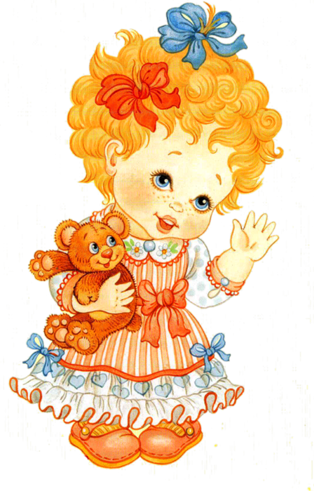 **Подготовила: Гурьева А.Н.**